เปิดประตูศักดิ์สิทธิ์ที่มหาวิหารนักบุญเปโตร

(วิทยุวาติกัน) เปิดประตูศักดิ์สิทธิ์ที่มหาวิหารนักบุญเปโตร
เมื่อเย็นวันอังคาร จะไม่มีผนังอิฐซึ่งได้ซ่อนไว้ตั้งแต่ปีศักดิ์สิทธิ์ 2000

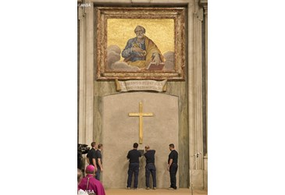

พิธีเปิดประตูศักดิ์สิทธิ์จัดขึ้นเมื่อเย็นวันอังคาร นำโดย Cardinal Archpriest Angelo Comastri

หลังจากที่ขบวนแห่และวจนพิธีกรรมสั้นๆ ที่นำโดย Cardinal Archpriest Angelo Comastri คนงานเริ่มย้ายผนัง ซึ่งมีกล่องโลหะเล็กๆที่รักษาไว้ตั้งแต่ปีศักดิ์สิทธิ์ 2000
กล่องสังกะสีที่มีเอกสารรับรองการปิดประตูศักดิ์สิทธิ์ตอนปลายปีศักดิ์สิทธิ์ครั้งล่าสุด. รวมทั้งกุญแจที่จะช่วยให้สมเด็จพระสันตะปาปาฟรานซิสที่จะเปิดประตูศักดิ์สิทธิ์ในวันที่ 8 ธันวาคม 2015 เช่นเดียวกับกระดาษไขกันน้ำ, อิฐบางส่วนและเหรียญที่ระลึกหลายอัน.
นอกจากนี้ ในปัจจุบัน สำหรับเหตุการณ์นี้ Mons. Guido Marini นายจารีตประจำมหาวิหารนักบุญเปโตร ผู้ที่ได้รับเอกสารและวัตถุที่จะประกอบพิธี และนำโดย Archbishop Rino Fisichella สมณมนตรีแห่งสมณกระทรวงว่าด้วยการส่งเสริมการประกาศพระวรสารครั้งใหม่.
จะมีประตูศักดิ์สิทธิ์ที่มหาวิหาร ในกรุงโรม ได้แก่ มหาวิหารนักบุญยอห์น ลาเตรัน มหาวิหารพระนางมหามารีย์,มหาวิหารนักบุญเปาโลนอกกำแพงเมืองด้วย
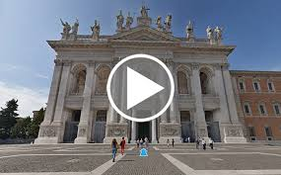http://lookrome.com/en/place/temples-churches-in-rome/tour-virtuale-3d-basilica-di-san-giovanni-in-laterano.html?q=en%2Fplace%2Ftemples-churches-in-rome%2Ftour-virtuale-3d-basilica-di-san-giovanni-in-laterano.html
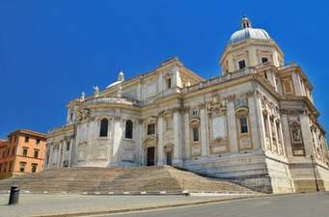
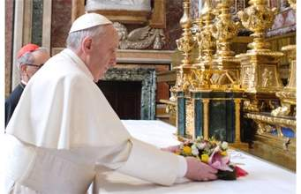

สำหรับปีปีติรับพระคุณการุณย์แห่งพระเมตตาสงสารนี้ สมเด็จพระสันตะปาปาฟรานซิสยังขอให้สร้างประตูศักดิ์สิทธิ์ที่พระแท่นแห่งพระนางมารีย์แห่งพระเมตตารัก,และที่พัก Marsalaใน Via สังฆมณฑลแห่งโรม

